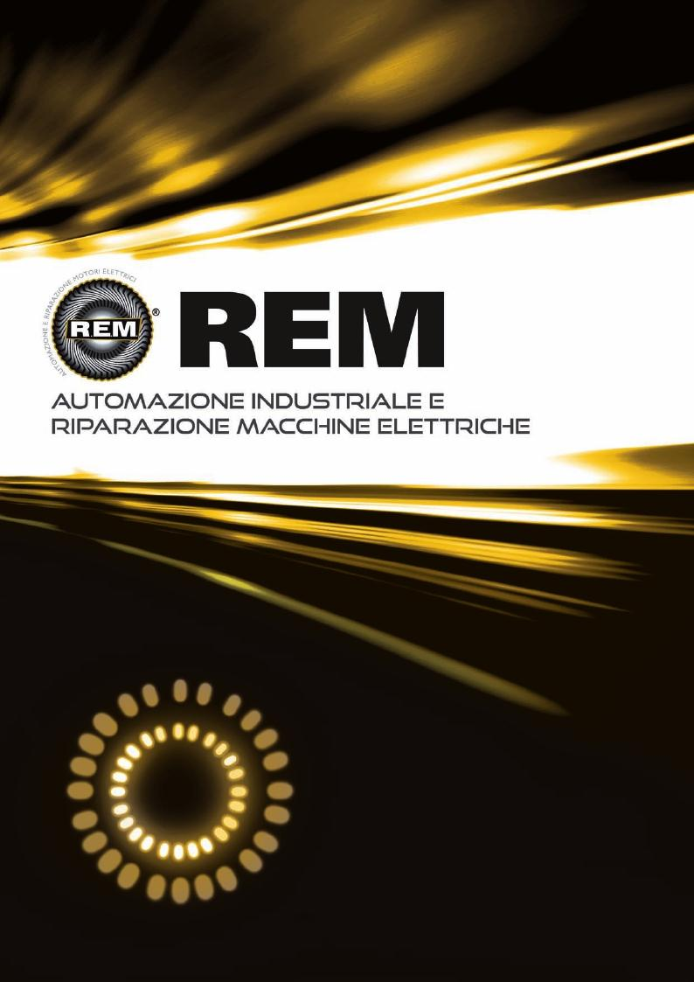
REM AUTOMATIZARI INDUSTRIALE SI REPARATIA MASINILOR ELECTRICE

www.rem-motori.it

INDICE

info@rem-motori.it
REM

Indice

1 › Cine suntem............................................................................................................04
2 › Filozofia noastra.....................................................................................................05
3 › Structura companiei…................................................................................................06
4 › Activitatile noastre....................................................................................................07
5 › Electromecanica......................................................................................................08
5.1. › Electromecanica: Partenerii nostri.................................................................10
6 › Automatizare............................................................................................................11
6.1 › Automatizare: domeniile principale de interventie.....................................12
6.2 › Automatizare: Partenerii principali.................................................................12
7 › Formare profesionala..............................................................................................13
8 › Clientii principali......................................................................................................14
9 › Partneneri..............................................................................................................15

1 › Cine suntem

“Rezistenta unei companii orientate spre viitor”

Compania “R.E.M. srl”, a fost creata din pasiunea si experienta antreprenoriala acumulata timp de peste 50 de ani de activitate in sectorul electromecanicii si automatizarii.
In prezent este condusa de Carlo Spaziani, Alfredo Evangelisti si Adele Pace, si este formata din manageri si personal tehnic, ce dispun de o pregatire profesionala solida si sunt demni de incredere.

· CALITATE
· PROFESIONALITATE
· PUNCTUALITTAE

Acestea sunt trasaturile ce definesc compania R.E.M.

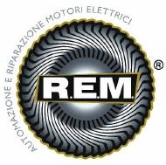

Abordarea intr-o maniera inovativa a clienților și angajamentul continuu pentru perfecționarea permanenta au asigurat companiei o creștere constantă a abilităților și cunoștințelor , drept dovada fiind satisfacția și fidelitatea clienților săi numeroși.

2 › Filozofia Noastra

“Sa fim un partener de incredere pentru clientii nostri”

Un vast echipament tehnic gestionat de profesionisti, reprezinta pentru compania R.E.M. capacitatea de a raspunde adecvat la complexitatea managementului si la dinamismul mediului exterior.

Compania R.E.M. este capabila sa raspunda intr-un mod reactiv si este capabila sa ofere mereu solutii noi pentru necesitatile diverselor sectoare: industria auto, industria de prelucrare a celulozei si hirtiei, industria chimica-farmaceutica, industria alimentara, industria aerospațială si militară

Promptitudinea de acțiune, competențele adecvate și capacitatea mare de procesare prezinta compania REM drept o alegere sigura a celor care doresc să se bazeze pe un partener care poate sa le raspunda exigentelor.

.

Motoare,rulmenti, suporturi pentru perie, perii, invertoare, unitati, PLC si materiale electrice/electronice de cele mai bune branduri, gata pentru a fi livrate

3 › Structura intreprinderii

Compania R.E.M. este o companie orientata spre oameni, unde valorile ce tin de profesionalitate, calitate, corectitudine,
competenta si etica sunt modelate si transpuse impreuna in mod absolut. Aceste valori reprezinta cea mai mare forta a
companiei, astfel facind posibila stabilirea relatiilor de durata cu diversi lideri mondiali din diverse sectoare.

Moderna, dinamica si organizata pentru a raspunde in timp util la cererile Clientilor- astfel este structurata compania R.E.M. Sediul central al companiei este situat in Patrica (Fr), unde dispune de 1500 metri patrati, inclusiv atelier de productie, laborator de reparatii electronice, depozit de piese de schimb si peste 200 metri patrati de birouri tehnice si administrative.

O structura flexibila si adecvata, care este in continua dezvoltare, o gama vasta de utilaje si mașini și un sistem de calitate bine stabilit, care a devenit deja rutina cotidiana, precum si utilizarea materialelor de cea mai buna calitate, permit companiei REM să fie proactiva în gestionarea problemelor și sa dezvolte soluții unice, la fel de unice precum sunt clienții săi, reusind sa fie competitiva chiar și în materie de preț.

4 › Activitatile noastre

“Energia unei experiente care se reinnoieste permanent”

O crestere extrem de competitiva a fost cea care a marcat compania R.E.M. in acesti ani: o dezvoltare bazata pe cunostinte tehnologice, fiabilitate operationala si o abilitate demonstrata de rezolvare a problemelor, factori ce au transformat compania intr-un adevarat lider in sectorul dat.

Fiind fondata ca o intreprindere in domeniul electromecanic, compania R.E.M. a diversificat ulterior activitatea sa, intrind in sectorul automatizarilor industriale, astfel obtinind o viziune mai completa asupra utilajelor.
Tipologia serviciilor oferite este vasta si diversa, variind de la reparatia si intretinerea motoarelor electrice cu curent alternativ si continu, la proiectarea si constructia de instalatii de automatizare. Compania presteaza o intreaga gama de servicii de support in proiectare, servicii de inginerie integrata si servicii informatice avansate.

Test de Supra-tensiune pentru Testarea Masinilor Electrice

Sistemul THERMOVISION aplicat instalatiilor electrice si in faza de testare a motoarelor
FOTO OBISNUITA
FOTO IR

Cadru Fiat Cassino pentru controlul automat al pompelor de sudari alimentare din departamentul de sudare (mentinerea presiunii costante cu variatie de set point calendaristic) (valoare nominala calendaristica)

Cadru gestiunea motorului de curent alternativ cu

bucla inchisa 264Kw

5.1 › Electromecanica

“Raspunsuri sigure si garantarea rezultatelor concrete”

Scopul este de a garanta ca nu va inceta activitatea celor care se bazeaza pe expertiza si profesionalismul companiei REM.

Compania este capabila sa rezolve orice tip de problema, atit urgenta, cit si mai complicata, referitor la reparatie sau referitor la serviciile aferente motoarelor electrice, cu maxima grija si garantind o experienta de cincizeci de ani care este reinnoita in fiecare zi si accepta noi provocari.

Răspunsurile dinamice și precise, know-how-ul mereu în creștere, instrumentele actualizate în mod constant, permit companiei REM sa ofere servicii in timp util si adecvate nevoilor clientilor; serviciile pot fi oferite atit in propriul oficiu sau la fata locului.

Motor C.C. 1500 Kw. 600 Volti dupa uscare in cuptor Faza de testare a supapei cu motor Reed prin intermediul termografiei cu infraroșu – TEST CIRCULAR

Intrucit activitatea Dvs reprezinta si activitatea noastra, am adoptat conceptul de "mentenanta predictiva", adica vom încerca să rezolvam problema înainte de a se produce aceasta.

Compania R.E.M. este capabila, de fapt, sa furnizeze un raport despre starea masinilor,astfel încât să permită programarea interventiilor de întreținere, reducând astfel costurile și timpul de stationare al utilajelor, prin adoptarea testarii non-distructive de natură să stabilească starea de izolare a mașinilor electrice (masura indexului de polarizare, de tangente si piederi in dielectric), precum și prin controale de temperatură care permit identificarea oricarei supraîncălziri localizate.

Avind certitudinea ca succesul unei operatiuni incepe intotdeauna de la un diagnostic corect, compania R.E.M. supune fiecare motor la testari si analize exacte pentru a identifica greselile si a studia cauzele acestora.

Fiecare intervenție se efectuează cu promptitudine maximă și fiecare pas, de la acceptare pina la livrare, este documentat, asigurându-se astfel pentru fiecare motor identitatea, transparența și durabilitatea.

De la demontare pina la reconstructie, de la reparatii pina la revizii si pina la modificarea caracteristicilor electrice si/sau mecanice capacitatea operationala a companiei R.E.M ii permite sa intervina asupra oricarui alternator, dinam,motor sincron si asincron (LV si MT),pentru DC, vectorial, motoare cu rotor bobinat,fara perii, generatoare si pompe, si de a oferi echilibrare dinamica,analiza vibratiilor si termografie.

Verificarea motorului Marelli de 700 CP

Faza de construire a urnor motoare in M.T.

Detaliu din constructia motorului ASEA de 1100 Kw in M.T.

5.1.1. › Electromecanica: partenerii nostri

Compania R.E.M. mai este si

• Oficiu autorizat si centru de asistenta pentru regiunile Centru-Sud ale Italiei, inclusiv insulele, pentruFimet

• Agentia Fimet pentru regiunea Lazio

• Oficiu recomandat de Siemens

• Oficiu recomandat de Control Techniques

• Partener SPM

• Centru de asistenta pentru regiunile Centru-Sud ale Italiei, inclusiv insulele, pentru SIMOTOP

• Centru de asistenta autorizat Faggiolati PUMPS

• Centru de asistenta pentru regiunile Centru-Sud ale Italiei, inclusiv insulele, pentru FELM











6 › Automatizare

“Solutii de performanta in serviciul companiei Dvs”

Compania R.E.M. vrea sa reprezinte o referinta de filozofie

si metoda costructiva pentru proiectarea si implementarea
solutiilor inovative si serviciilor avansate in parteneriat cu
Clientii in distributia de energie electrica si automatizari
industriale, anticipind necesitatile de pe piata.

Sa fim un partener de tehnologie, sa cream sinergii cu Clientul nostru, insotundu-l cit mai mult posibil, pentru realizarea solutiilor productive optime,realizate cu utilaje de ultima ora si cu tehnologii noi care contribuie la succesul clientilor prin solutii de calitate-acesta este obiectivul companiei R.E.M.

Personalul permanent testat si in contiua perfectionare, precum si colaborarile cu parteneri internationali, permit companiei R.E.M. de a proiecta si construi sisteme si
masini automate "la cheie", precum si de a oferi solutii tehnologice avansate chiar si pentru instalatii si echipamente existente; urmarind fiecare faza in detaliu, de la instalare, la punerea in functiune, pina la acordarea unui eficient serviciu post-vinzare, ce sprijina clientul prin asistenta tehnica, intretinere de la distanta si prin oferirea pieselor de schimb
Masina Basculanta segment rachete Ariane Booster

Panou de control pentru linia de taiere a foilor de metal Fiat Cassino – Centru Prese (29 tone de structuri metalice– trei PLC S7-300 319F in retea – opt panouri de operare – 32 unitati in retea – cincizeci si cinci de encodere pentru pozitionare - aproximativ 2200 I/O)

Gestiune multiaxis

6.1 › Automatizare: principalele sectoare de interventie

“Cindva tehnologia era scopul … astazi este mijlocul”

Echipamente industriale electrice in MT si BT
Echipamente pentru macinarea si depozitarea agregatelor si pentru productia de beton si asfalt bituminos

Linii de depanare,taiere, ambalare si depozitare a foilor de metal.

Unitati robotizate, banda de alimentare, dispozitiv de reglare, , pick & place, transportoare

Prese mecanice si hidraulice pentru deformarea foilor de metal, transfer sub presiune, portaluri si axele carteziene

Depozite automate

Retehnologizarea liniilor de productie si masinilor-unelte

Masini speciale, prototipuri

Sisteme de cintarire statice si dinamice

Sisteme complete de proiectare , hardware si software pentru terte parti

Productia tablourilor pentru automatizari electrice chiar si pentru terte parti

Serviciu hardware si software (instalare, PLC, drive-uri, placi electronice in general) la client

Reparatia echipamentelor electrice si electronice

Evaluarea riscurilor in corespundere cu Dispozitiile lgs 81/08

Proiectarea, asigurarea si certificarea utilajelor

Cursuri de programare pentru PLC

Cursuri de programare pentru HMI si SCADA

Cursuri de programare pentru invertoare si operare servo alternativa si continua

6.2 › Automatizare: Partenerii principali

· System Integrator Bosch Rexroth pe intreg teritoiul Italian (Azionamenti, Motori, PLC)
· System Integrator ABB pentru Centru Sud si Insule (Azionamenti in C.C.)
· System Integrator Pilz
· Centru de dezvoltare procese si tehnologii pe platforme :
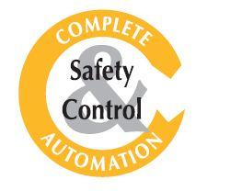

› Siemens
› Control Techniques
› Mitsubischi
› Allen Bradley
› Omron
› Phoenix Contact
› Proface
› Movicon
› Intellution
› Vipa
› Pilz
› Comau Robotics

7 › Formarea profesionala

“Efectuind pregatirea in cadrul companiei, contribuim la crearea fortei de munca pentru viitor ”

Compania R.E.M. are planuri mari pentru viitor, motiv pentru care investeste in viitorul tinerilor, iar know-how-ul și entuziasmul angajaților săi este pus la dispozitia scolilor (școlile tehnice și profesionale), apropiind astfel sistemul de învățământ de sistemul de muncă;compania pune accent pe formarea profesionala în mod structural și organizat, contribuind la dezvoltarea acestor abilitati cerute de piata, pentru a facilita trecerea de la mediul educațional la mediul de lucru.

Pentru a ține pasul cu tehnologiile care sunt în continuă evoluție,compania R.E.M combina expertiza tehnică cu experiența didactica, si de asemenea oferă companiilor interesate consultanta, proiectare și furnizare de programe high-tech de formare care vizează creșterea profesională a maintainerilor (de întreținere), a programatorilor PLC , a unitătilor și a serviciilor, în general

8 › Clientii principali

› ACS DOBFAR
› ACEA
› ALENIA
› ALCOA
› ANGELINI
› ARIA
› ASM
› AVIO
› BRISTOL MYERS SQUIBB
› BUZZI UNICEM
› BIMO ITALIA
› BOSTON TAPES
› CARTIERE BURGO
› CARTIERE RENO DEI MEDICI
› CARTIERA DI TIVOLI
› CARTIERA DI GUARCINO
› CEMENTI DELLA LUCANIA
› CONSORZIO DELLA BONIFICA PONTINA
› DENSO MANUFACTURING
› DIANO CEMENTI
› DIANO SIDERURGICA
› ENEL GREEN POWER
› F.LLI PLOCCO
› FIAT AUTO
› FIAT POWER TRAIN
› F.M.A.
› FONDAZIONE TEATRO DELL’OPERA DI ROMA
› GRUPPO PROMA
› GRUPPO VIBAC
› HYDRO ALLUMINIUM
› ISOPAN S.P.A
› ISTITUTO POLIGRAFICO DI STATO
› ITALCEMENTI S.P.A
› I.T.M.
› MANULI RUBBER INDUSTRIES
› MARANGONI S.P.A
› NOVOLEGNO S.P.A.
› OFFICINE MACCAFERRI S.P.A
› ORIMARTIN
› PILKINGTON S.P.A
› HEINZ (PLASMON)
› PRYSMIAN CAVI S.P.A.
› PROCTER & GAMBLE
› SEVEL
› SIPLAST / IRRITEC
› SITI INDUSTRIE GROUP
› SOLAGRITAL S.P.A.
› SOFIR
› TECNOCOMPAUND S.P.A.
› TREOFAN
PARTNERS 9

info@rem-motori.it

9 › Parteneri


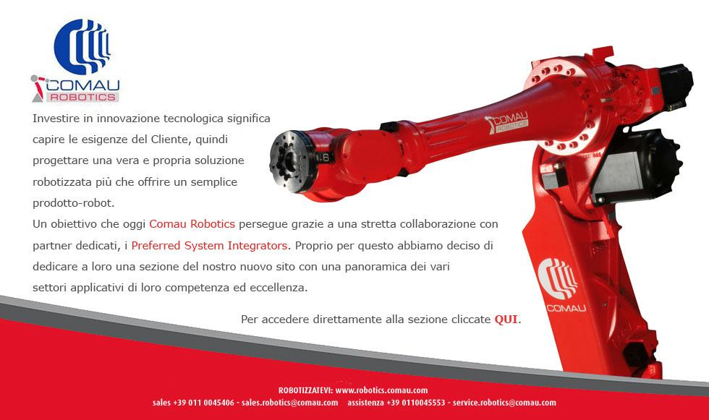


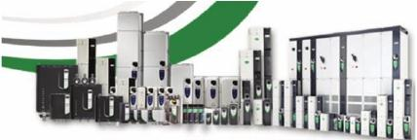

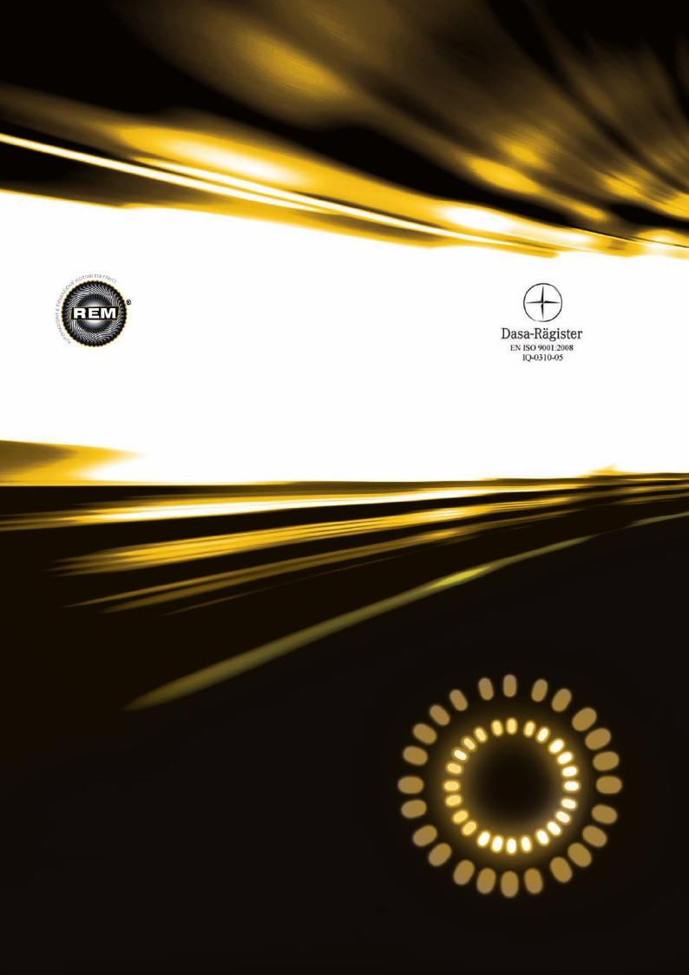

R.E.M. s.r.l.
Strada Ferruccia, 16/a – 03010 Patrica (FR)
Tel. 0775 830116 – Fax 0775 839345 info@rem-motori.it
www.rem-motori.it

